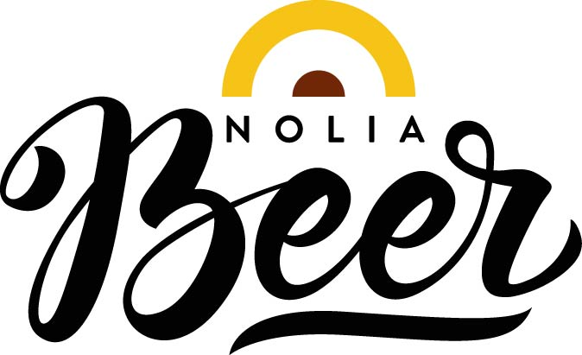

Klart vem som vann tävlingen om att brygga årets mässöl på Nolia Beer

Under onsdagen på Stora Nolia offentliggjordes vem som vann Umeå Hembryggartävling och får brygga årets mässöl på Nolia Beer tillsammans med umeåbryggeriet Beer Studio.
Kristian Nilsskog, Umeå, vann med en Scottish strong ale.
– Det är nästan svårt att förstå. Man håller på i köket hemma och brygger. Sedan tycker man själv att, det här är något jag tycker är ganska bra. Skickade in det på vinst och förlust, bara för att få det bedömt. Att vinna i konkurrens med 67 andra öler är fantastiskt, säger vinnaren.

Andreas Häggström, norrlandskontakt på Svenska Hembryggareföreningen, berättade vem som vunnit Umeå Hembryggartävling, under mässan Stora Nolia som just nu pågår i Umeå.
Svenska hembryggareföreningen, SHBF, är en rikstäckande ideell förening som är öppen för alla som är intresserad av ölbryggning. Deras målsättning är att bevara ett gammalt svenskt kulturarv genom att sprida kunskap om traditionell öltillverkning i hemmet men också samla landets hembryggare i en rikstäckande förening.
De har i samarbete med bryggeriet Beer Studio, Maltmagnus.se och Nolia Beer anordnat något som getts namnet Umeå Hembryggartävling. Vinsterna är, förutom presentkort till de tre främsta ölerna, att vinnaren får brygga Nolia Beers officiella mässöl tillsammans med bryggeriet Beer Studio.
Det kom in hela 67 olika öler från hela Sverige och de bedömdes i måndags av sex certifierade shbf-domare, enligt shbf:s öltypsdefinitioner.
Alla de sex finalisterna höll världsklass enligt domarteamet och på topp tre placerade sig följande tre öler.
På tredje plats kom Paint it black, en dry stout av Staffan Högfeldt, Joel Trådde och Thomas Thelin. På andra plats Coco moniac, en stout med kokos i av Tor Björnsson.
Vinnare blev alltså Kristian Nilsskog, Umeå med en Scottish strong ale.
Motiveringen lyder: ”En skotte när den är som bäst. Flytande engelsk fruktkaka med flera lager av komplexa smaker”.
Han började brygga för tre år sedan, men har redan hunnit vinna guld på SM för bästa kraftig porter stout. Han förklarar vad som behövs för att öl ska bli bra.
– För att få fram ett riktigt bra öl behövs noggrannhet i varje del i processen, förklarar vinnaren.
Brendan Oxford från Beer Studio, är imponerad av det vinnande ölet.
– Jag tycker det ska bli spännande att samarbeta med Kristian. Det är fantastiskt öl han gjort och väldigt bryggbart, säger han.
Andreas Häggström menar att det finns väldigt goda förutsättningar att lyckas med sin öl just i Umeå.
– Vi har väldigt bra vatten här, en av de viktigaste ingredienserna i öl.
Under nästa Nolia Beer blir det besökare och jury som väljer ut vilket bryggeri som får brygga 2018 års festivalöl tillsammans med en hembryggare.

För mer information, kontakta:
Susanne Wikström, projektledare
+46 (0)90 8888621
+46 (0)70 278 17 03
susanne.wikstrom@nolia.se

Nolia Beer arrangeras av Nolia AB och är Norrlands egen ölmässa. Den hålls för andra gången 20-21 oktober 2017 i Umeå. Nolia Beer bjuder på livebryggningar, provsmakningar, föreläsningar samt mingel för besökaren och möjligheten att skapa eller öka sina nätverk. På mässan hittar man mikrobryggerier, ölimportörer, bryggerier, bryggmästare och delikatessföretag. Här kan besökare också shoppa tillbehör och allt annat som behövs för att börja brygga hemma.

